**ANÁLISE DE QUALIDADE**

**Introdução**

A análise de qualitativa proposta será desenvolvida através da observação, manuseio e informações de usuários, de um produto ou serviço.

**Produto a ser analisado**

Fritadeira AirFryer.

**Descrição do Produto**

O produto realiza diversas funções, como assar, grelhar, fritar alimentos e outros.

**Dimensões do Produto**

Temos no mercado vários fabricantes do produto, assim as dimensões medias de uma Airfryer são;

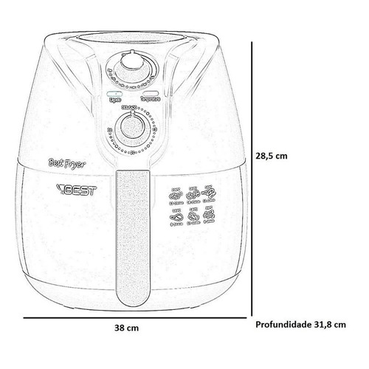

**Acabamento externo do produto**

Quanto ao material da Airfryer, ela é feita em Inox ou Plástico, o que dá uma maior durabilidade conta ferrugens, arranhões, amassados e outros desgastes.

O cabo puxador do cesto é anatômico e possui um sistema próprio de segurança que impede a abertura da Airfryer enquanto ela estiver em funcionamento, garantindo assim, que não haja escape de ar em altas temperaturas e assim, possíveis acidentes.

**Cuba e Cesto do Produto**

Local onde são colocados os alimentos para o preparo. A cuba e o cesto são feitos de metal antiaderente bastante resistente, e de alta durabilidade.

**Design do Produto**

O designe da Airfryer está relacionado ao seu funcionamento, o seu formato arredondado é para auxiliar o mecanismo interno, de modo que o ar dentro da fritadeira gira em alta velocidade e se agita muito rapidamente de maneira circular. Isso acaba elevando a temperatura e produzindo ar quente.

**Usabilidade do Produto**

A Airfryer é de certo modo simples de ser usada, são apenas os botões de temperatura e tempo.

Mas ficou constatado que retirada do cesto na cuba através da trava de liberação é difícil e até perigoso.

O fechamento da cuba na parte interna é difícil.

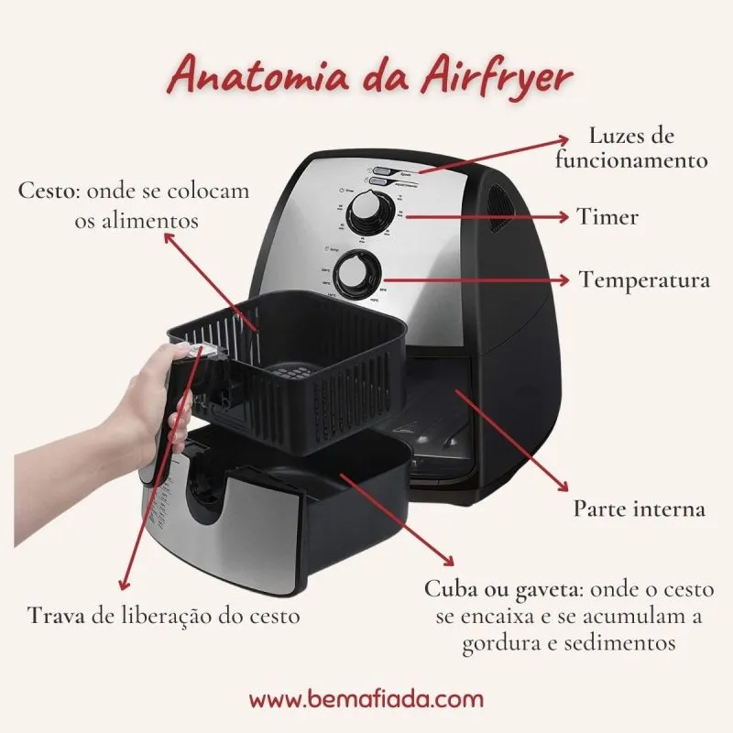

**Conclusão**

A produto analisado, AirFryer, obteve as seguintes avaliações;

Dimensões – adequado

Material – adequado

Acabamento – adequado

Design – adequado

Usabilidade – inadequado

Durabilidade - adequado